Gestion des demandes et reclamations assistee par IA
Diagrammes UML - Cas d'utilisation et classes (preparation avant integration Jira)

1. Contexte
Ce document presente les diagrammes UML de conception pour la demo de gestion des demandes et reclamations assistee par IA (Flask, SQLite, agent IA Mistral), en preparation de l'integration complete avec Jira. Il complete la note explicative du projet et sert de reference pour l'equipe de developpement.

2. Diagramme de cas d'utilisation
Le systeme est utilise par trois types d'acteurs : le demandeur (collaborateur, manager, chef de departement ou directeur), l'administrateur/responsable, et l'agent IA qui automatise l'analyse des demandes.
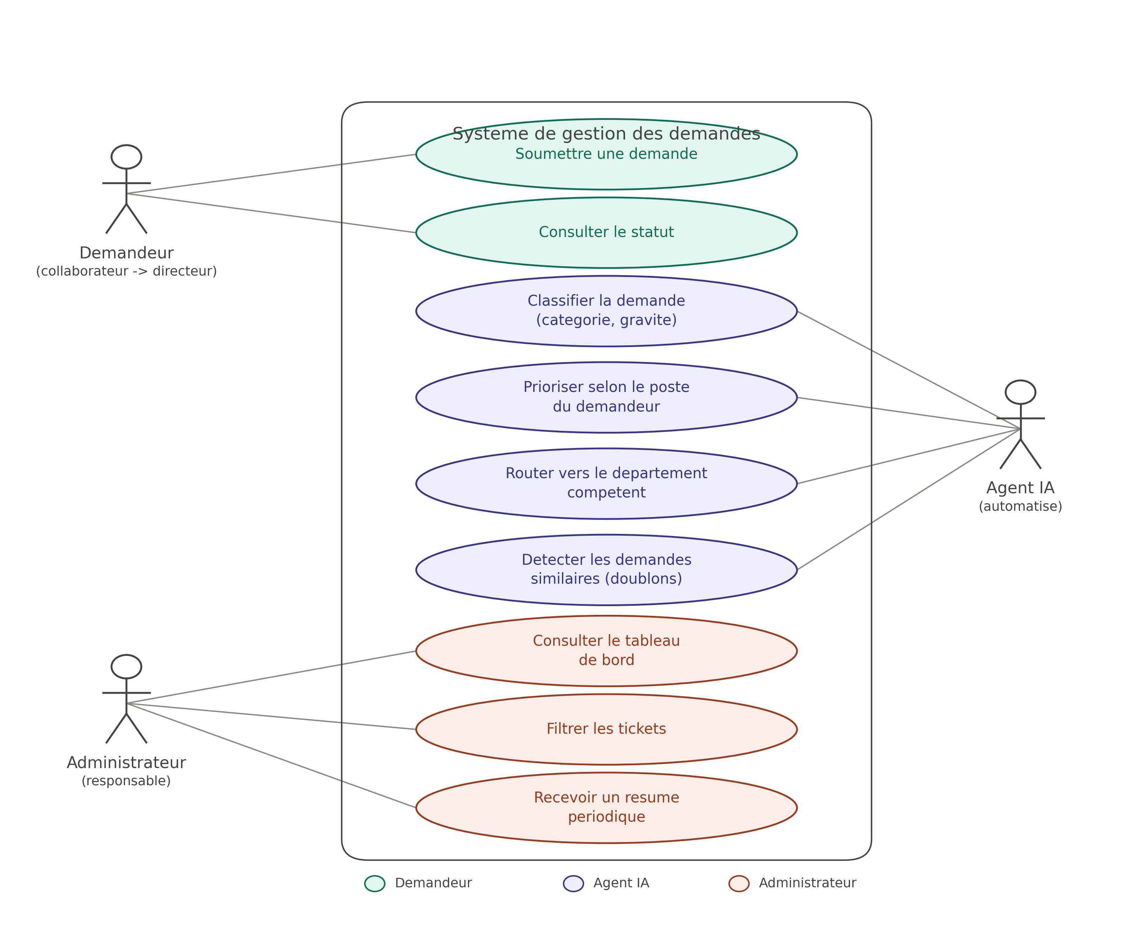
Figure 1 - Diagramme de cas d'utilisation du systeme de gestion des demandes
Description des cas d'utilisation principaux :
- Soumettre une demande / Consulter le statut - actions du demandeur
- Classifier la demande, prioriser selon le poste, router vers le departement competent, detecter les demandes similaires - traitement automatique par l'agent IA
- Consulter le tableau de bord, filtrer les tickets, recevoir un resume periodique - actions de l'administrateur/responsable

3. Diagramme de classes
Le modele de donnees reprend les cinq tables definies dans la note de cadrage : Utilisateurs, Tickets, Historique, ProblemeGroupes et ProblemeUtilisateurs. Ces deux dernieres tables permettent de rattacher plusieurs tickets similaires a un meme groupe de probleme et d'en informer tous les utilisateurs concernes lors de la resolution.
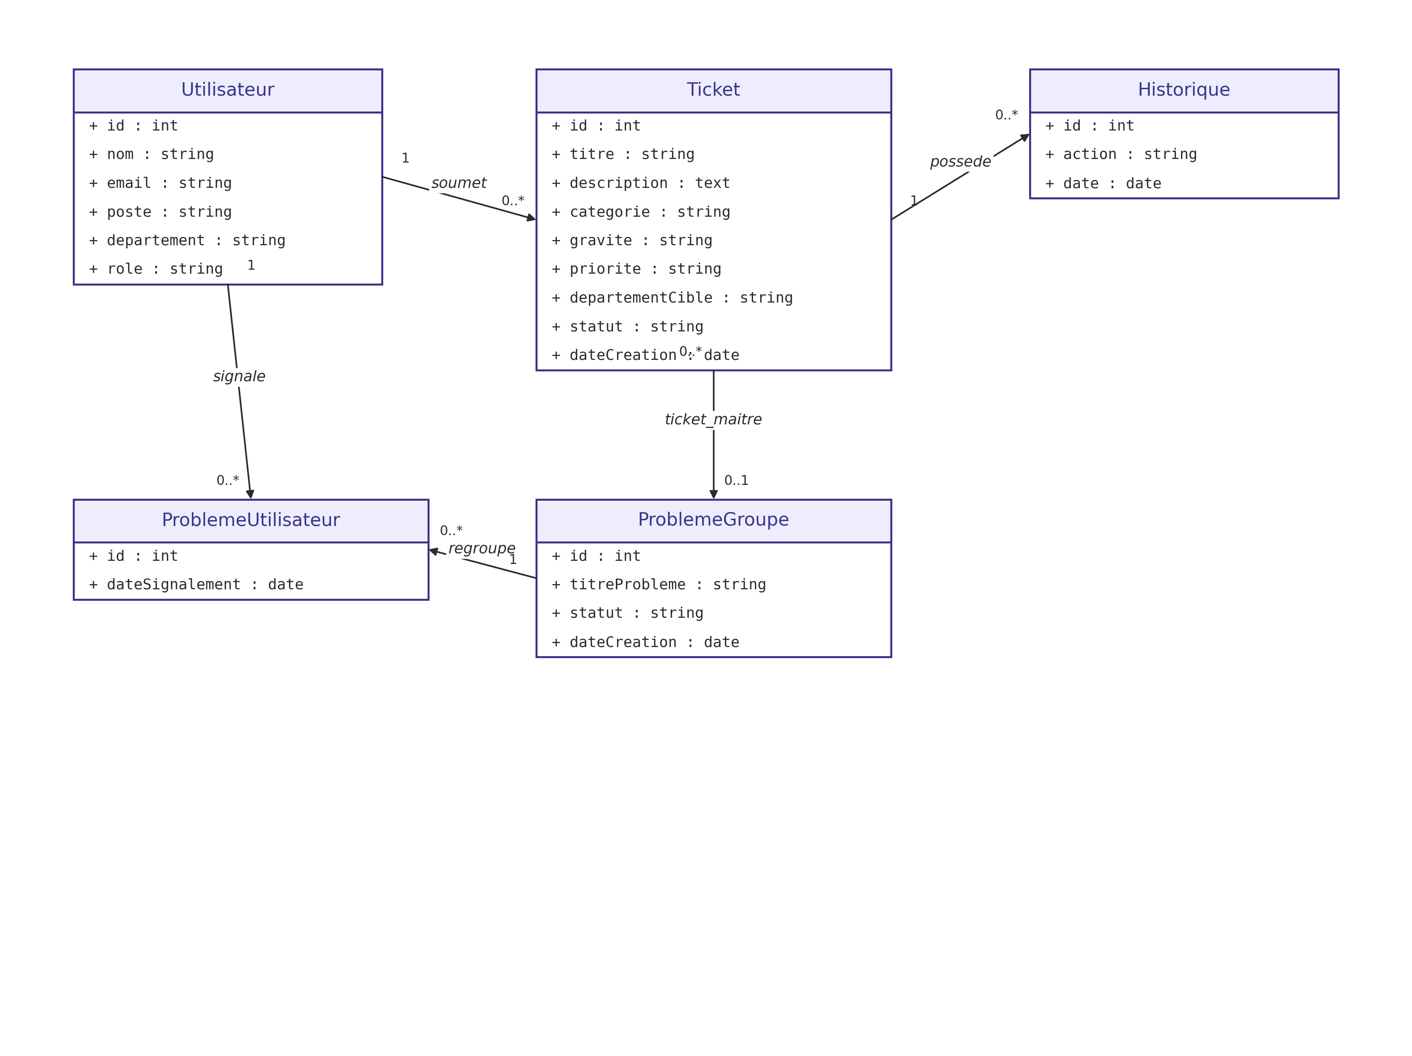
Figure 2 - Diagramme de classes du modele de donnees
Relations cles :
- Un utilisateur soumet plusieurs tickets (1 - 0..*)
- Un ticket possede plusieurs entrees d'historique (1 - 0..*)
- Un ticket peut etre rattache a au plus un groupe de probleme, en tant que ticket maitre ou doublon (0..* - 0..1)
- Un groupe de probleme regroupe plusieurs utilisateurs concernes via la table de liaison ProblemeUtilisateurs (1 - 0..*)
- Un utilisateur peut signaler un meme probleme dans plusieurs groupes (1 - 0..*)

